Chapitre III : Mise en place de la solution

III.1 Introduction
La securité des conteneurs a devenu de plus en plus compliqera cause d’aufmantation des attack chaque jour qui inmplique l’introduction des nouvelle methode de securité, ce qui oblige les ingnenieur de securité de trouver une solution automatisé qu’il va minimiser les erreurs de detection, et gagné de temps.
Ce chapitre sera dédié à la description de la procédure de mise en œuvre de notre solution. Nous commençons par présenter notre plan de travail et les outils choisis pour la réalisation. Ensuite nous présenterons les différentes étapes de programation et de qui seront clôturé par des tests de fonctionnement

III.2 Plan de travail
Notre objective au sien de Elit sere a crée une solution automatisé dédiée a la securité des conteneurs.
Daboard, nous allons crée des script de verification de bon pratique de docker qu’on a parler dans le chapitre3 et rentamer tout ces script dans avec ansible pour les executé de facon automatisé pour plusieur hote au meme temps, nous allons aussi crée les script de remidiation et correction de bon pratique pour l’option de correction automatique dans notre application
Aprée on a la script de analyse des vulnirabilités, qu’il va analysé notre docker softwere de vulnerabilité et proposé les solution et mise a jour qu’il va ajuster et regler les probleme.
Et en fin nous allons crée un dashboard web pour facilité les operation de notre aplication au user et le donnée plus de detaille sure l’etat des secutrité des conteneur grace au schema et statistique

III.3 Environnement et outils de développement
Ill.3.1 Les servers
- Serveur de base de donnée (Mongodb)
Le projet implique l’utilisation de base de données pour la collection des informations des conteneur et les statistique sur les vulnerabilité, dans notre projet nous avons utilisé Mongodb
MongoDB est une base de données de documents open source très populaire qui fonctionne comme une base de données NoSQL. Il est couramment utilisé en collaboration avec AWS, Azure et de nombreuses autres sources de données pour le développement et le fonctionnement d'applications.
Mongodb a une Meilleures exécutions de requêtes avec des fonctionnalités d'indexation et de traitement appropriées, Analyses en temps réel et gestion optimisée des données grâce à l'utilisation de requêtes ad-hoc, Disponibilité et flexibilité des données améliorées grâce à des fonctionnalités de réplication robustes, cela la rendre l’un des meulleurs Serveur de base de donnée
- ServeurWeb (Django)
Django est un framework Python de haut niveau, permettant un développement rapide de sites internet, sécurisés, et maintenables. Créé par des développeurs experimentés, Django prend en charge la plupart des tracas du développement web, vous pouvez donc vous concentrer sur l'écriture de votre application sans avoir besoin de réinventer la roue. Il est gratuit, open source, a une communauté active, une bonne documentation, et plusieurs options pour du support gratuit ou non.

Ill.3.2. Technologies et Framework
- Docker
La technologie utilisé pour le traitement et la gestion des conteneurs, nous en avons parlé en dettaille dans le chapitre 2
- Python

- Ansibe
Ansible est un logiciel open source qui permet de gérer finement une infrastructure informatique, les déploiements automatisés multi-environnements, les ordinateurs et les configurations systèmes. Cet outil a été développé par Michael Dehaan en 2012. Il fonctionne sous un envirenement Linux et écrit en langage Python.
- Json
- Bash

III.4 Topologie de notre application
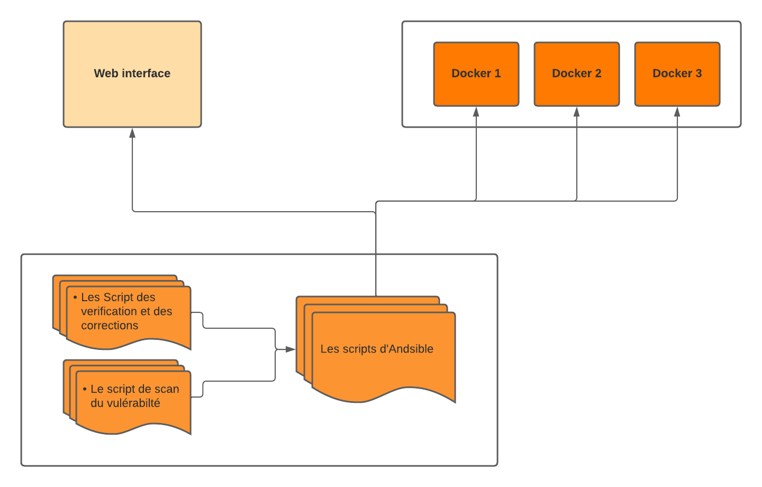

III.5 Scripts des vérification et des correction des CIS
III.5.1 Les script de vérification
Comme nous avons discuté dans le chapitre présédent, les CIS sont des ensembles de meillure pratique qu’il faut appliquer afin d’assurer la securité du docker. Ces dernier sont classés sous sept (07) categories de recommandation.
Dans notre application, nous avons dévloppé un script pour chaque CIS, dans lequel nous vérifions si les bonne pratiques sont appliquées puis nous *** on le suive par un resultat.
Nous avons utilisé l’article officiel de docker (Docker CIS benchmark) de version (v1.3) qui contient tout les description des CIS, les methode pour les testés, et les methode pour les corrigés, et traduire tout ça en des scripts automatiques
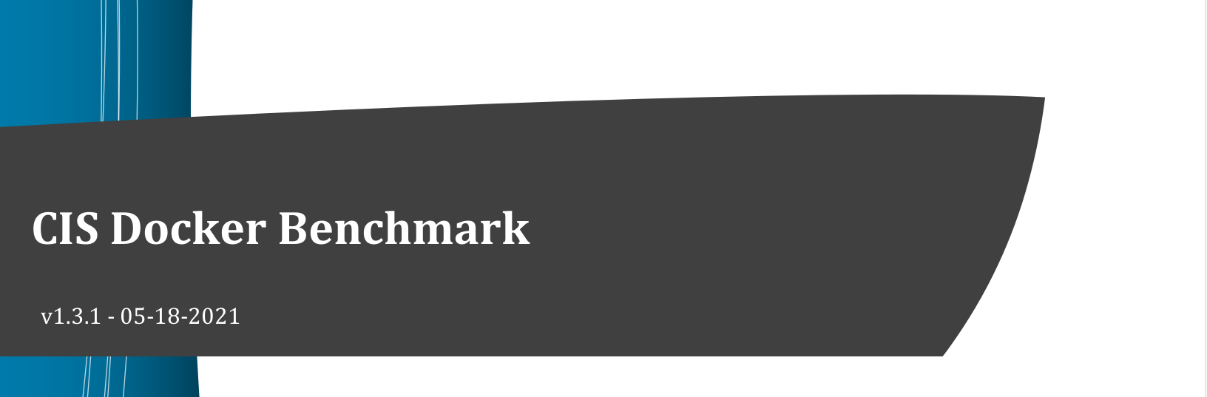

Pour la programmation, nous avons utilisé le lanqage bash car les vérification des CIS sont des commande Linux ce qui le rend le langage le plus adapté a ce type de script.
De plus, nous avons utilisé Ansible pour l’automatisation de l’exécution des scripts dans les diffierents hosts du docker. Nous allons aborder cette partie plus tard.
III.5.1.2 Le resultat après l’exécution des scripts
La figure suivante montre une partie de resultat de l’execution de categorie 3 de recommandation.
Il existe trois types d’output que nous verrons, comme suit :

- [PASS] : Ces articles sont solides et la recomendation est bien appliquer. Ils n'ont pas besoin d'aucun modification, comme les CIS (03.1) et (03.2) dans la figure

- [INFO] : Ce sont des éléments que nous devrons revoir et corriger si nous pensons que ils sont pertinents pour nos besoins de configuration et de sécurité, sinon, c’est pas grave de les ingoré.
C’est le cas des CIS (3.7) et (3.8), si l’entreprise n’est pas besoin des certificats, il n’est pas important d’appliquer cet CIS

- [WARN] : Ce sont des éléments qui doivent être corrigés. si nous les laissons, ils impacteront la sécurité de nos conteneurs. C’est le cas des CIS (3.14) et (3.18) de figure.

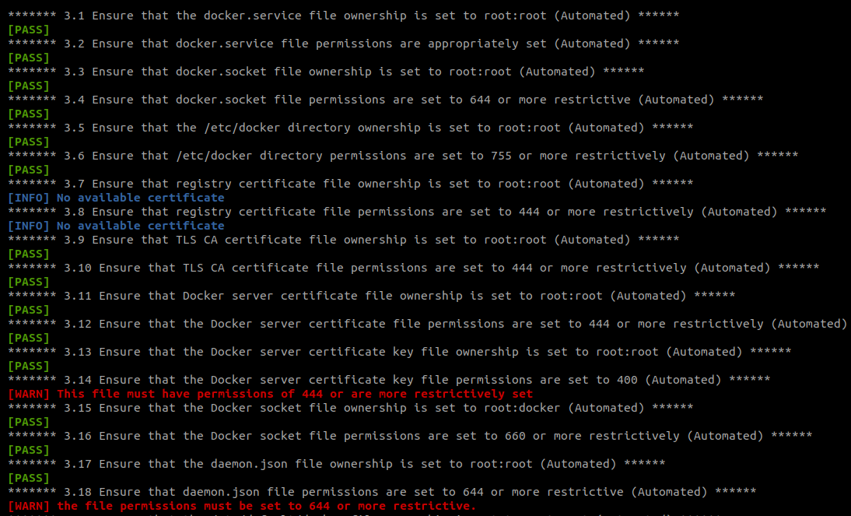
III.5.1.3 examples sur des cas des CIS
Nous avons plus de cent (100) CIS, chaqu’un a sa propre logique et sa propre code, ça va etre diffecile de tout les descuté, il suffie de just prend deux example pour appredre l’idée de création des check des CIS
Example 1: 2.3 Ensure the logging level is set to 'info' (Automated)
C’est la troisieme CIS de la categorie deux (Docker daemon configuration). Dans la vérification, nous allons inspect le fichier de configuration de daemon «/etc/docker/daemon.json», si l’option «logging-level» est congiguré a ‘info’, le resultat devrais etre [PASS], sinon le resultat va etre [WARN] avec le message d’erreur.
Example 2: 4.6 Ensure that HEALTHCHECK instructions have been added to container images (Automated)
C’est l’un des CIS de categorie six (Opérations de sécurité des dockers). Cette CIS vérifier si l’option HEALTHCHECK est effectuer sur tous les images utilisé. Si il n’ y a aucune image sur le docker, le message [INFO] informer qu’il y a aucune conteneur disponible et donc la vériification doit pas etre efectuer

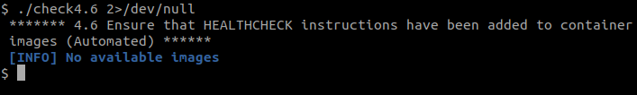
Si il y a des images dans le docker, le scripts va inspecter chaqu’un de c’est conteneurs, si “Config.Healthcheck” est effectué dans l’image, le resultat est [PASSER], sinon le resultat est [WARN] avec le message d’erreur, La figre suivante montre le message WARN dans tout les quatre (04) images du docker .
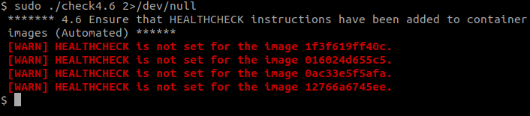
II.5.2. Les scripts des corrections
Ces script sont les meme que les scripts de vérification, sont but et de corrigé et effectue les scripts qui ont pas appliquer, Dans la correction, il y a deux type de CIS:
- Les CIS automatique qu’on peux les corrigé utilisons des simple commande de bash, c’est script vont etre corrigé dirrectement sans inspection
- Les CIS manuel qu’on peux pas les corrigé utilisons des commande automatique, se sont les CIS qui depent a la strategie et la politique de securité de l’entreprise, les resultat de ces script sont des recomendation ou des les etape necessaire pour effectue la correction, les devloppeurs et les responsable de docker doivent suiver les etapes et les appliqué par rapport a la strategie utilisé par l’entreprise

III.6 Scripts d’analyse des vulnerabilité du docker
Le Scripts d’analyse des vulnerabilité du docker va testé si le docker ou les images du docker sont vulnérable par rapport a la base de donnée de vulnérabilité (CVE), nous avont utilisé le language python pour devlopé cette script a cause de sa et sa structure organisée avec ça syntaxe simple.
Voici les differente pour la création ce script:
- Le téléchargement de base de donnée CVE
- La recuperation des differents platform des docker avec cès version
- La compraraison entre les platform séléctionné et les version de base de donnée CVE
- Les recommandation de remédiation au cas où il y aurait des platform vulnérable

III.6.1 Le téléchargement de base de donnée CVE
Nous avons télécharger la base de donnée a partir de site nationale de vulnérabilité (NVD)
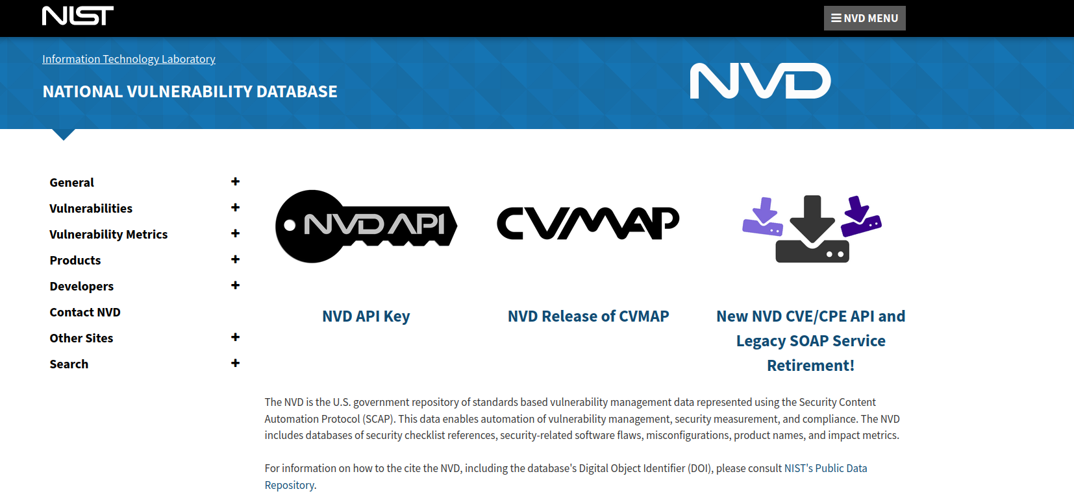
Nous avons utilisé une API sur ce site pour filtré les type de vulnérabilité qu’on a besoin
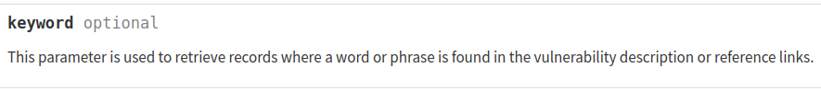
Avec cette api, c’est facile de telecharger seulement les CVE qui ont une relation avec le docker, et ça va reduire le temps d’execution de script, les CVE telechargé sont des fichiers json.
Nous avons essayer en premièr temps d’utiiser mongodb pour stocker ces fichier, mais nous avons eu des problems dans la partie de comparaison (03) dans notre programme, donc nous avons utilisé les fichier json directement et l’integré avec python.

III.6.2 La recuperation des differents platform des docker avec ces version
Dans notre programme, nous allons faire l’audite de vulnérabilité sur la version du docker et les outile executé en arriere-plan qu’ils peut etre vulnerable
nous allons choisir le docker, runc, containerd, et les image de docker, dans le cas des image, il existe les image standard come alpine, nginx, ..etc, et les image personnalisés, le problem dans ces derniers est qu’on peux pas savoir son origine, qui veut dire que son audite n’est pas possible, donc nous allons prendre 2 images standard vulnérable pour les raison des testes

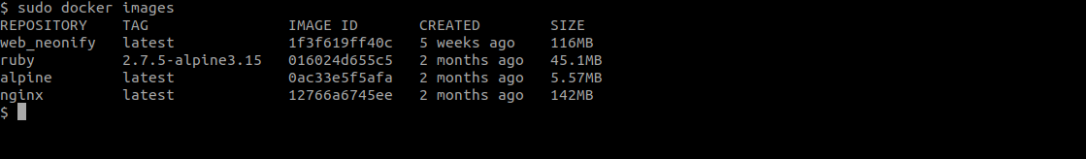
nous allons utilisé ansible pour la recperation automatisé des differentes versions sur les differents hosts du docker, et l’execution de script avec l’utilisation des versions obtenues comme des arguments

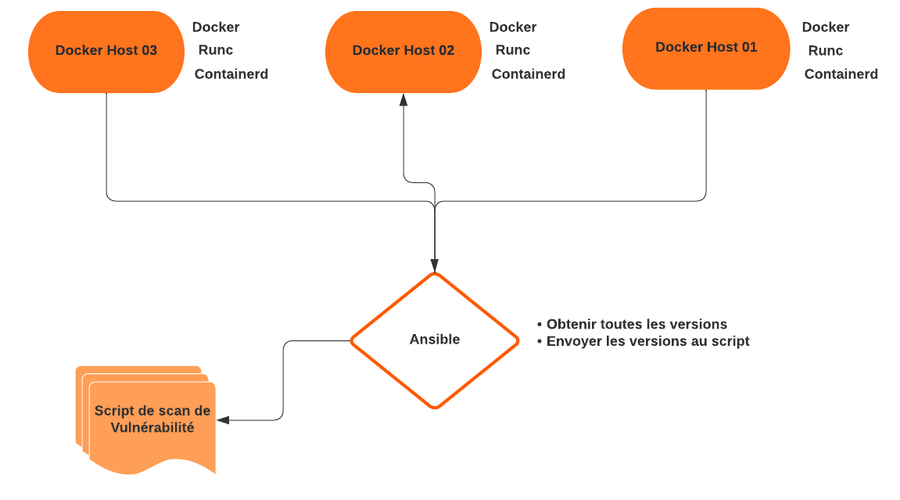
III.6.3 La compraraison entre les platform séléctionné et les version de base de donnée CVE
Pour la comapaison, nous allons comparé chaque platforme selectionné avec tout les CVE de la base de donnée, si il y a un match entre notre version et une version d’une CVE, ça veut dir notre platform et vulnérabe a cette CVE
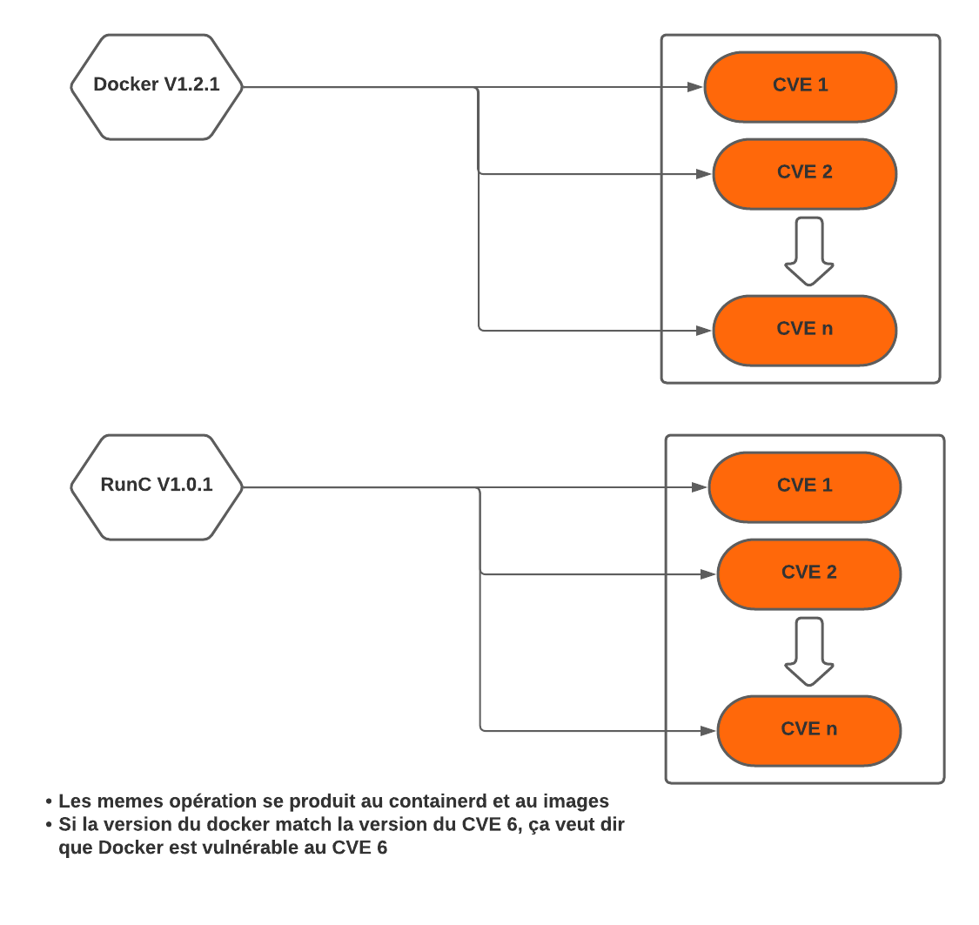
Dans notre comparaison, nous avons deux (02) cas:
- les CVE dont sa version infecté est une seule
Dans ce cas la comparaison se fasse directement
- les CVE dont sa version infecté est un interval de version
En prend le debut et le fin de l’interval, et les passé avec notre version a une fonction qu’il va faire la comparaison
Dans le cas de detection de vulnerabilité, nous allons montré l’ID de CVE, la description et le score du vulnérabilité. La figure suivant montre le resultat d’une vulnerabilité detectée sur le docker

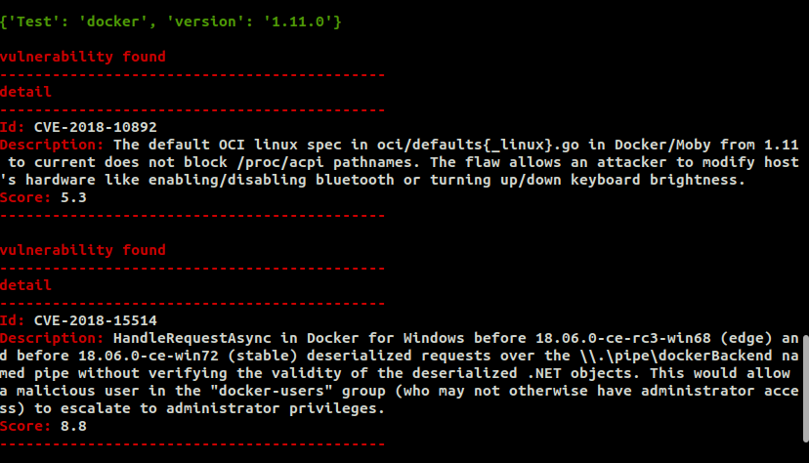
Dans ce cas, le docker v1.11.0 est vulnérable au CVE-2018-10892 et au CVE-2018-15514 , nous remarquons que le score de cette derniere et 8.8 ça veut dire qu’il est une vulnérabilité critique, et qu’il nécessite la mise a jour le plus que possible
III.6.4 Les recommandation de remédiation au cas où il y aura des platform vulnérable
C’est la derniere fonction de notre programme, dans le cas ou il y aura des vulnérabilité dans notre systemes, nous recommendons des mise a jour qu’il doit etre appliquer afin de regler le probleme et evité tout risque de securité. La figure sivante montre une recommendation pour la mise a jour de runC vulnérable
